Gocheck论文引用检测系统使用方法

1. 登录系统：打开浏览器（推荐使用ie6及以上版本），
输入网址http://edu.gocheck.cn/college/index.jsp，回车后进入主界面。
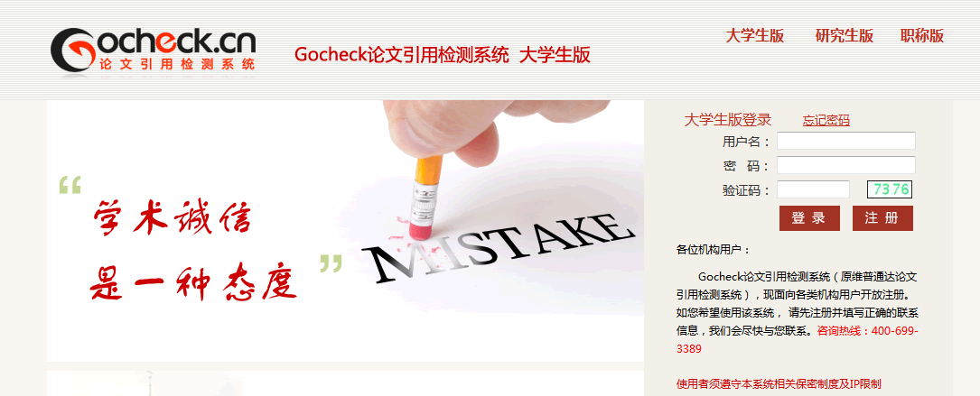

- 输入账号密码后，进入用户界面，若有不熟知的功能，可点击界面右上角的在线客服或拨打人工热线进行咨询。
点击左侧提交论文，选择要送检的文章（如果批量检测请将所有文档进行压缩打包后上传压缩包，支持200M以内），根据红色字体格式进行文档命名可在Excel统计表中提取出相关的信息进行分类。
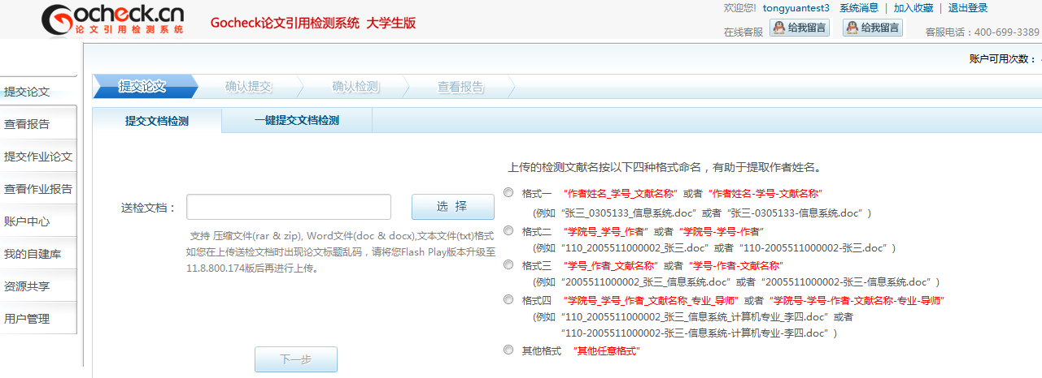

3. 上传结束后按要求进行下一步
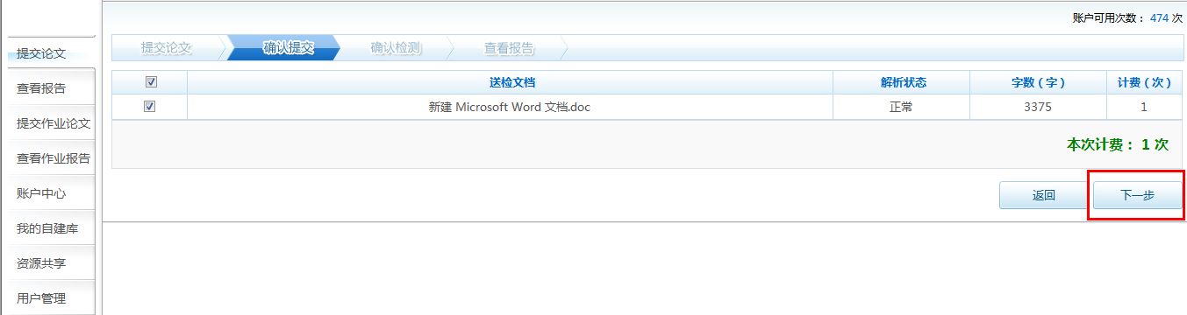

- 确认资源库的选择后，点击下一步
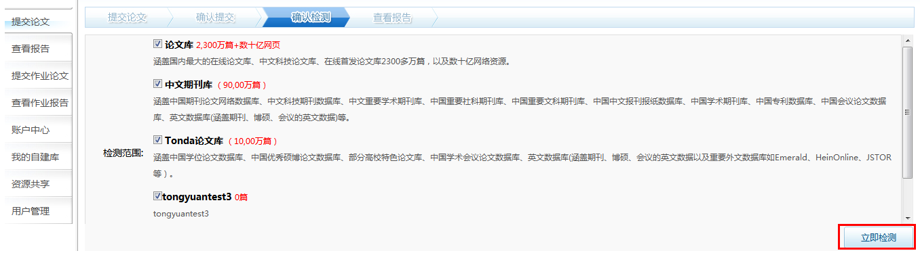

- 如果送检文档比较多，在确认提交检测后，文档会在后台进行检测，用户可以退出账户安排其他工作。

- 点击左侧查看报告，可查看本账户所有检测报告，点右侧的查看可查看每次检测任务的报告结果
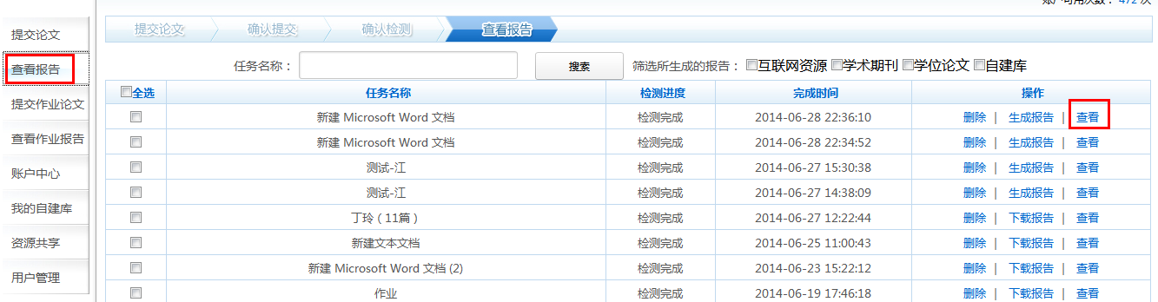

- 进入查看结果页面，可选择导出Excel报告和检测报告包，若此任务为批量检测的，导出的Excel报告及检测报告默认是汇总此任务所有文档的结果。点击右侧查看报告，查看每一篇具体报告。
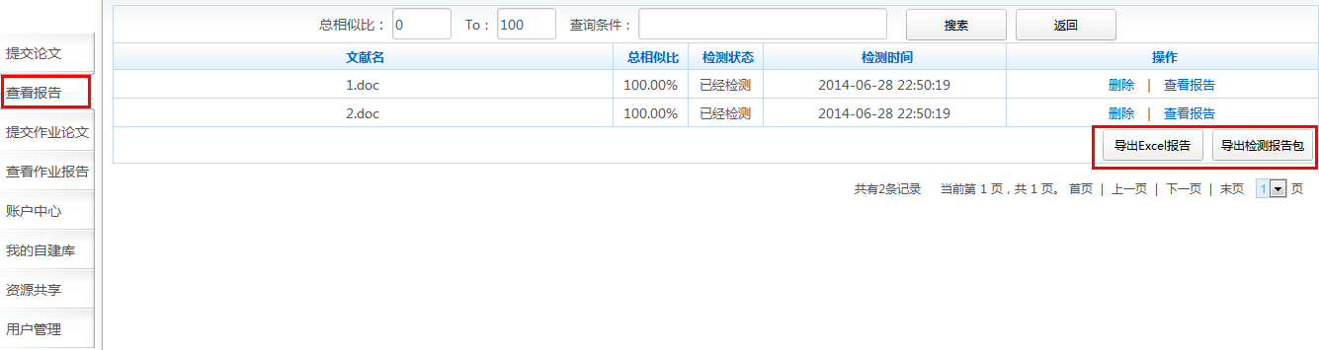
- 左上角可选择查看全文标红报告及简版报告，以及现在查看的这一篇文档的报告下载。右侧显示报告字体颜色介绍。
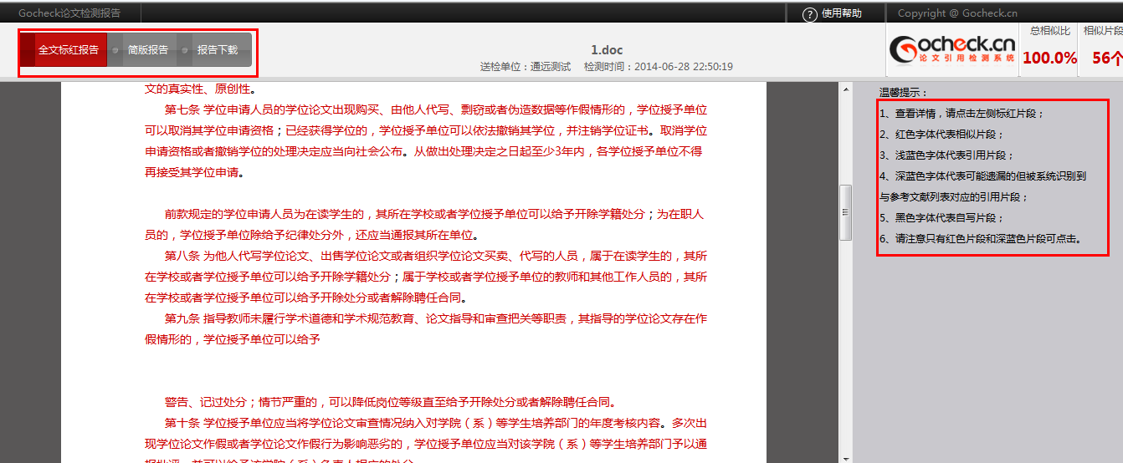
- 点击红色的句子，右侧会显示此句相似的句子及相似句子的来源。删除重计算功能可进行人工审查，点击删除后，该句子颜色变黑，报告指标重新计算。
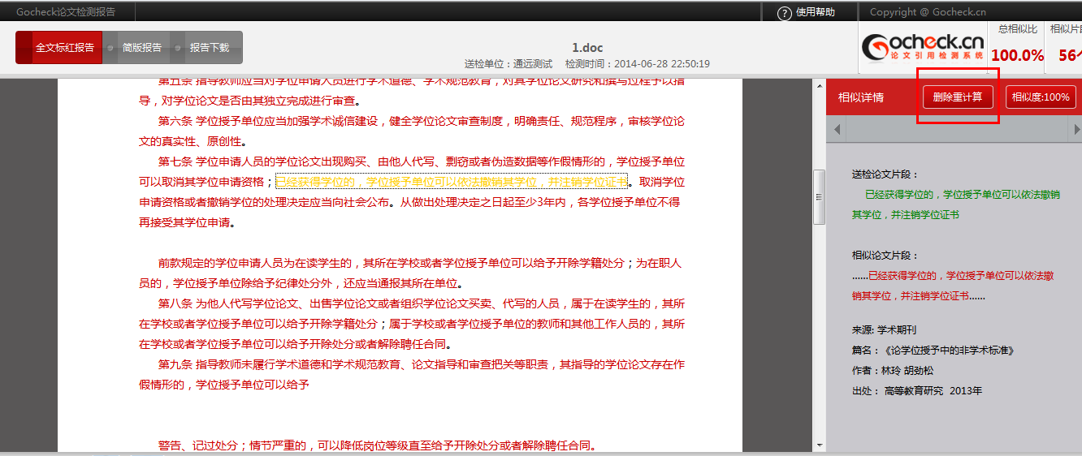
- 点击左侧我的自建库功能，可创建本单位独有资源库，将本单位独有优质资源上传到库中，系统不会进行收录。
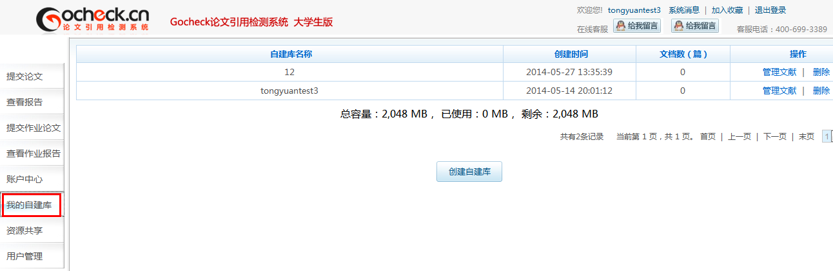

- 点击左侧资源共享功能，可将资源上传，机构内所有账户皆可对该资源进行查看及下载，上传资源默认可供系统收录。
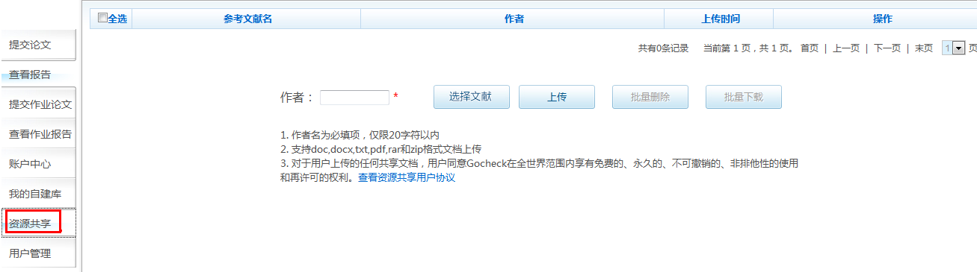

- 左侧账户中心，可查看及修改账户的信息及密码，可查看相关购买记录及检测记录。
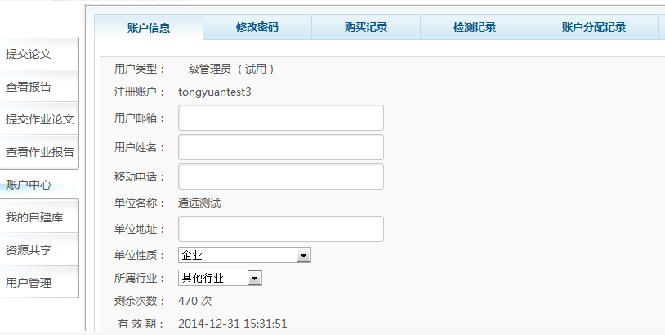
- 左侧点击用户管理进入管理界面，可筛查所有此账户下的管理员及机构子账户，并可对账户进行启用/停用、分配/撤回次数、编辑信息、重置密码等等措施。可查看下属管理员子账户情况及报告。
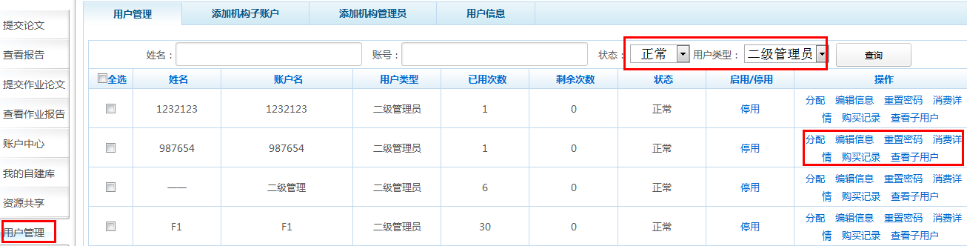

- 可单个添加机构子账户或管理员账户，也可以选择下载模板批量导入。
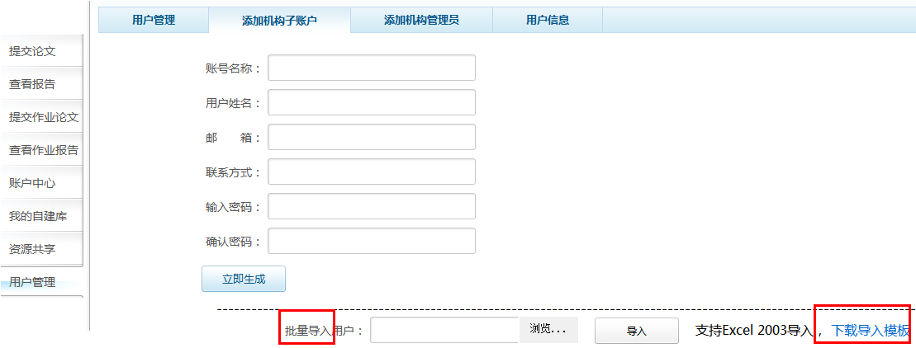

公司联系方式： 丁丽霞 18975136061技术电话

